|  |  |  |
| --- | --- | --- |
| **Nombre**: Luis Enrique Galaviz Cano | | **Matrícula**: 2886890 |
| **Nombre del curso:**  Taller de productividad basada en herramientas tecnológicas | **Nombre del profesor**:  Rey Moisés Vásquez Hernández | |
| **Fecha**:  28/07/2025 | **Actividad**:  Fase 3 | |
| **Bibliografía**: | | |

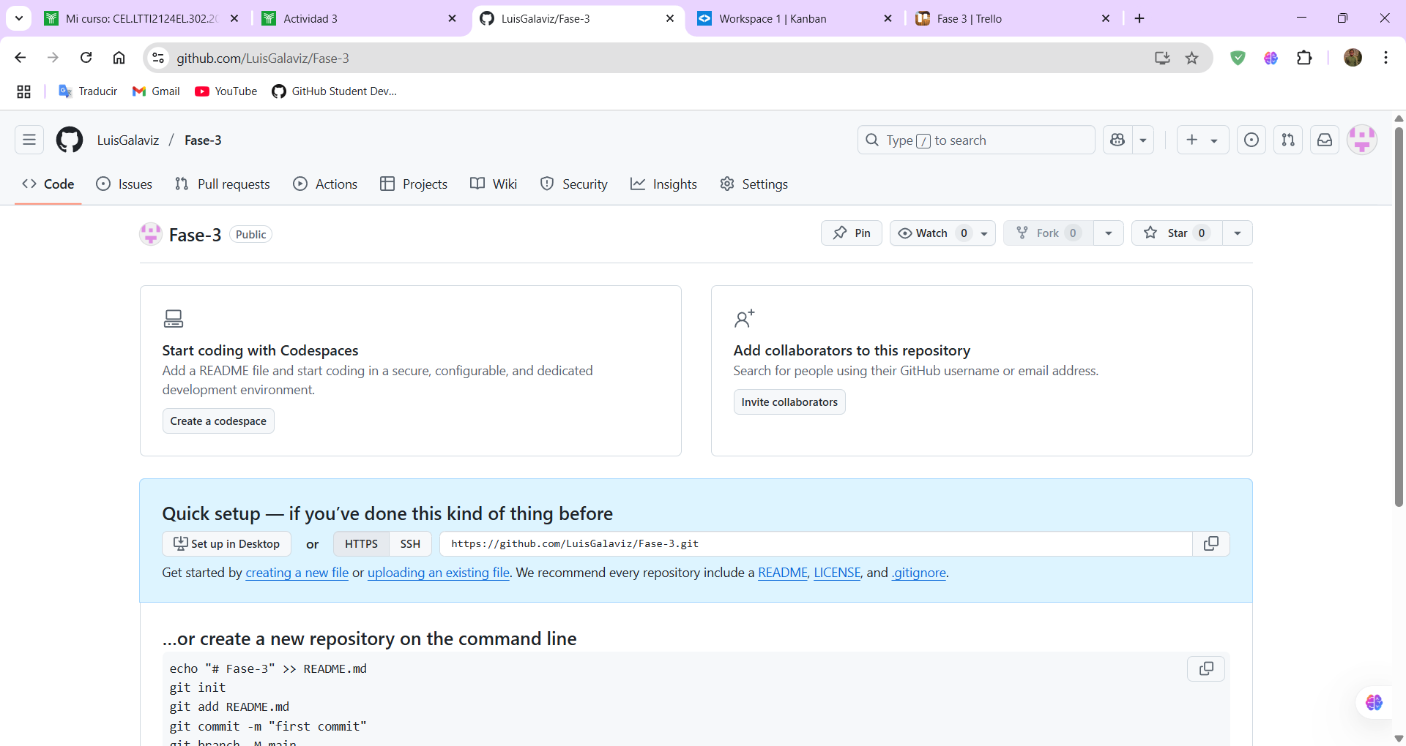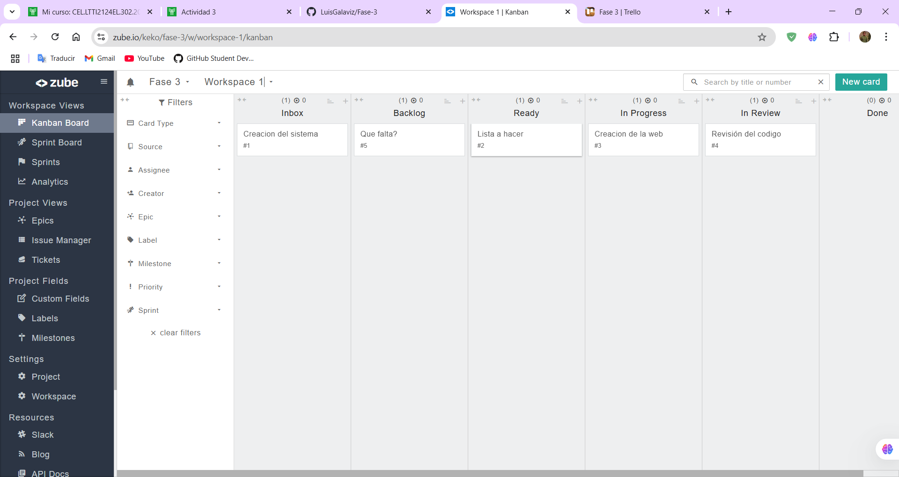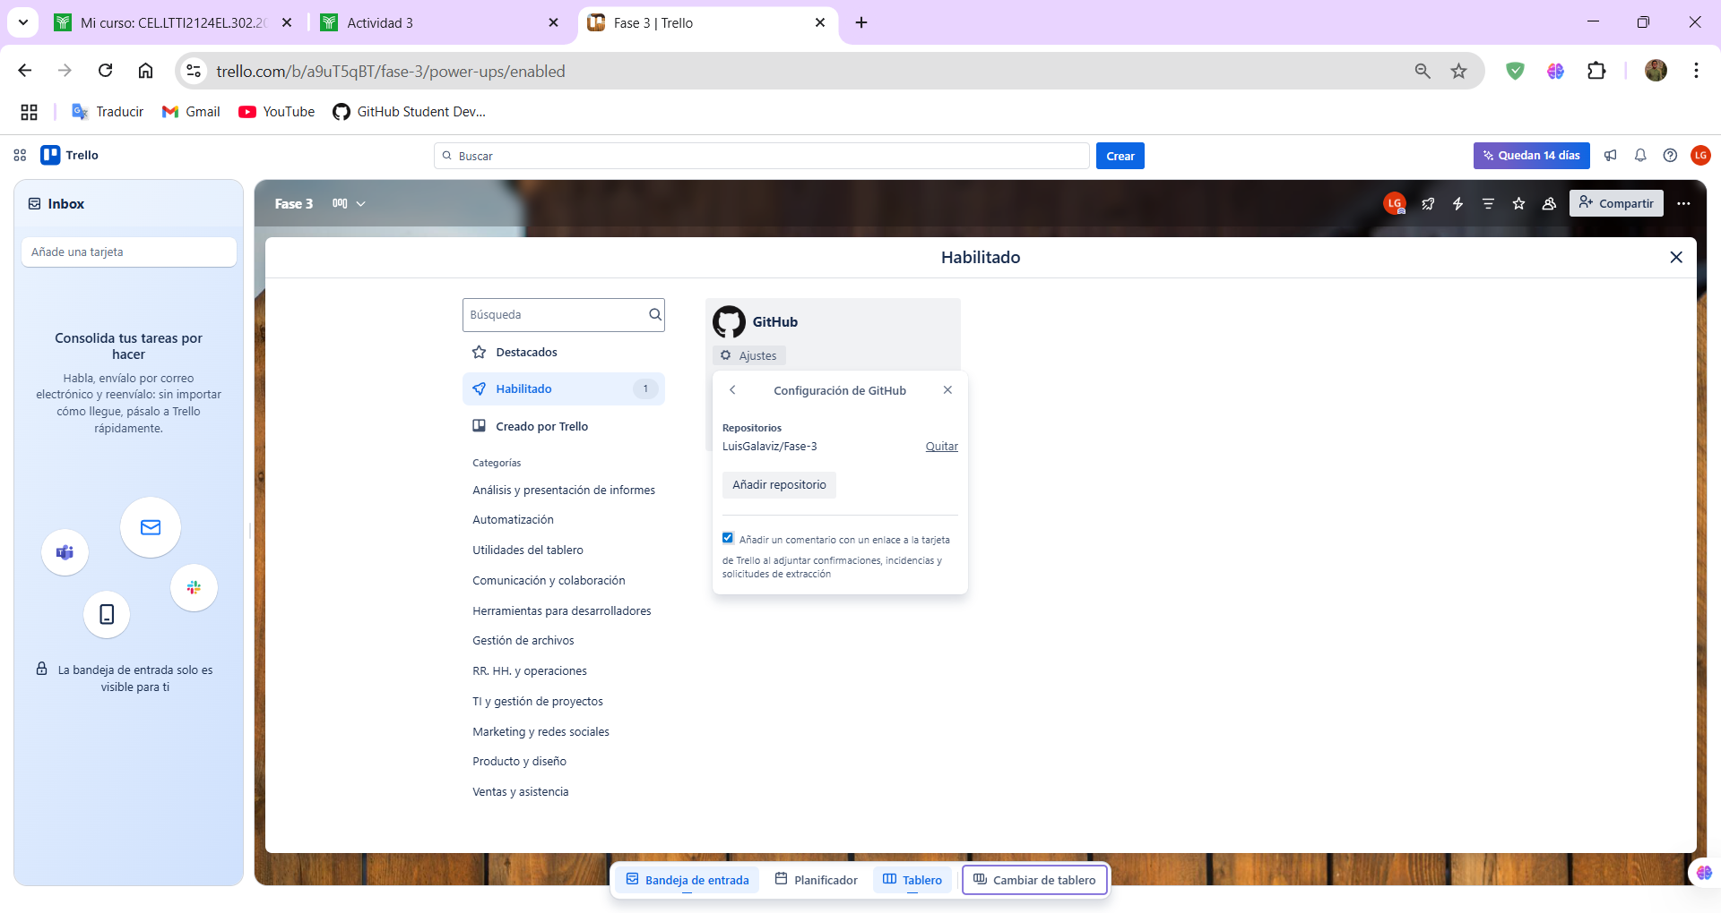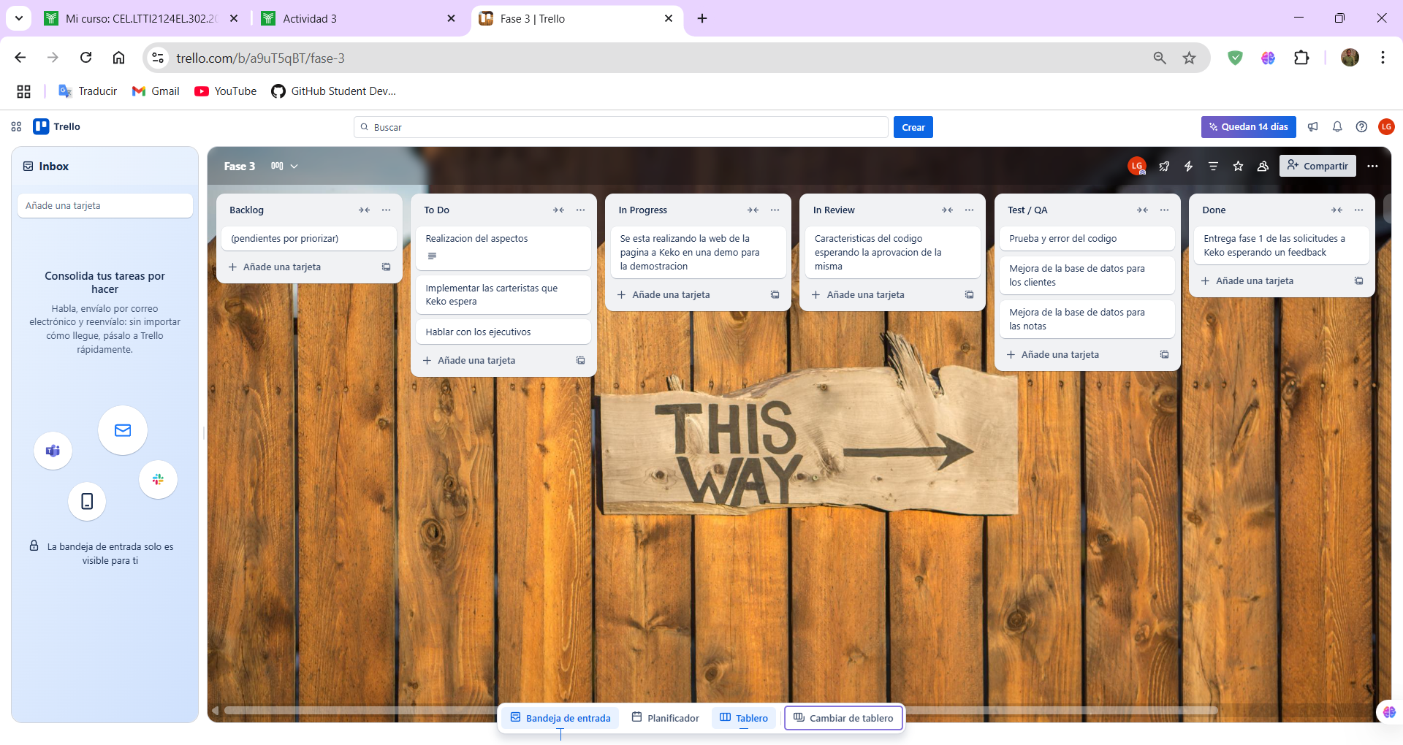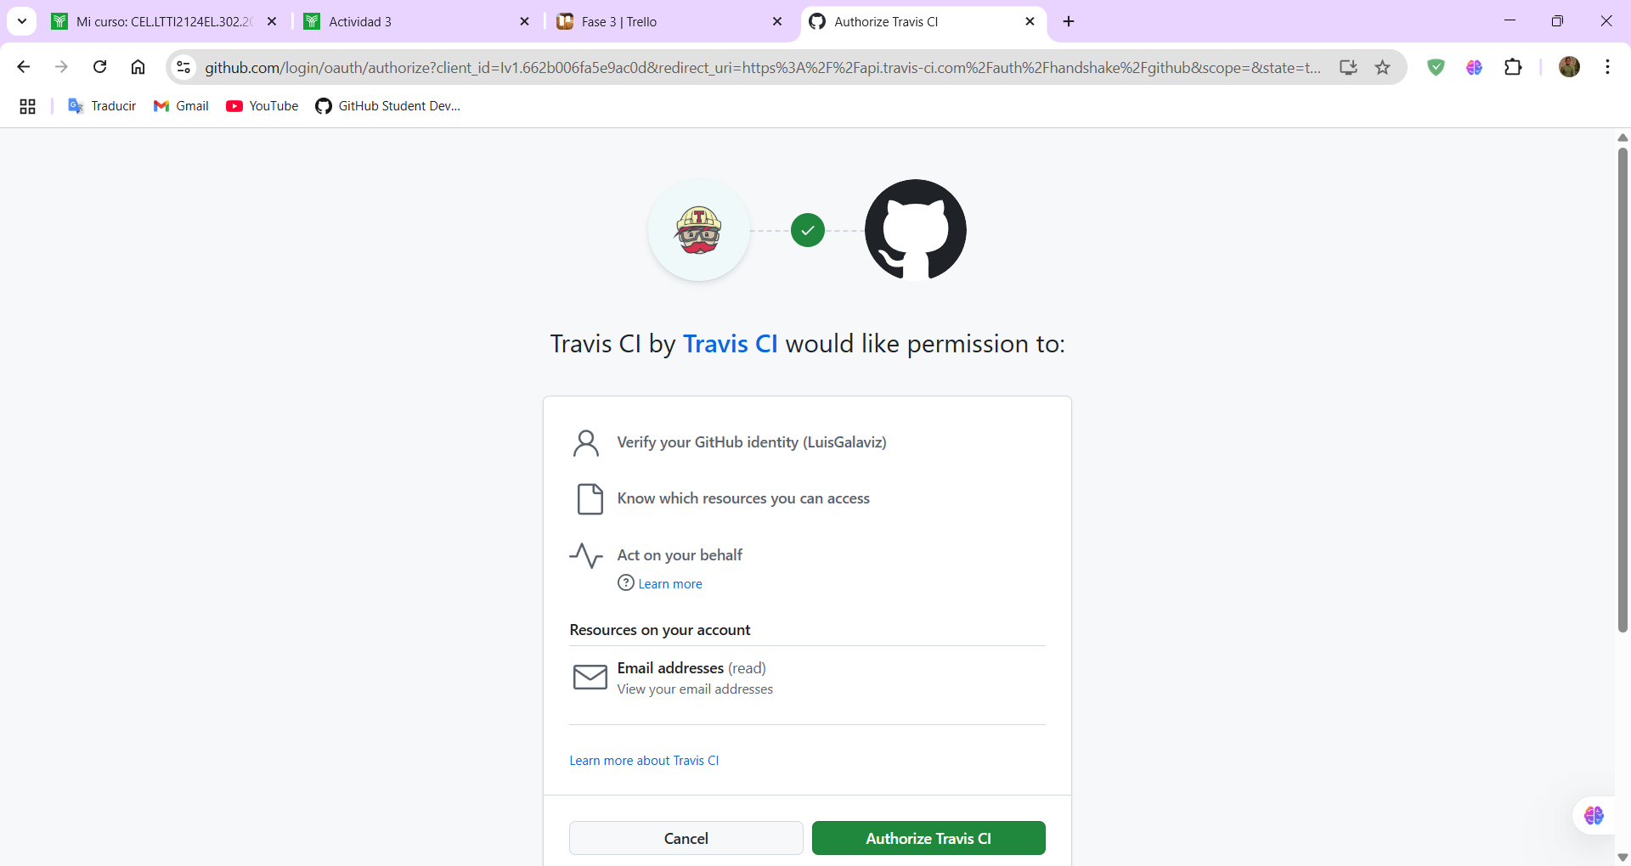

Etapa: Beta

|  |  |  |  |  |
| --- | --- | --- | --- | --- |
| Tarea | Categoría | Tiempo estimado | Etiquetas | Exclusiones (v1) |
| Crear estructura base Spring Boot | Backend | 1 día | infra, backend | No incluye seguridad |
| Configurar PostgreSQL y conexión JPA | Infraestructura | 1 día | db, infra | No incluye relaciones complejas |
| Crear módulo de registro de clientes | Backend | 2 días | clientes, backend | No se implementará edición avanzada |
| Crear página de login con HTML/CSS | Frontend | 2 días | frontend, login | No incluye autenticación real aún |
| Configurar Travis CI con prueba JUnit | DevOps | 1 día | devops, CI | Solo test básico |
| Implementar repositorio Git con ramas | Gestión | 0.5 días | git, workflow |  |

Etapa: General Availability (GA)

|  |  |  |  |  |
| --- | --- | --- | --- | --- |
| Tarea | Categoría | Tiempo estimado | Etiquetas | Exclusiones (v1) |
| Mejorar seguridad (Spring Security) | Backend | 2 días | seguridad, GA |  |
| Crear módulo de pedidos y seguimiento | Backend | 3 días | pedidos, backend | Sin análisis por IA aún |
| Sistema de reportes administrativos | Backend/Front | 2 días | reportes, admin | Exportación PDF en futuro |
| Pruebas unitarias completas | QA | 1 día | tests, JUnit | Sin cobertura al 100% |
| Despliegue en Railway / Heroku | Infraestructura | 1 día | deploy, GA | Backups automáticos en futuro |

